

Leksion 1

Hyrje në JAVA

# Gjuha e programimit Java

## Historiku i Java

Java është një gjuhë programimi dhe një platformë. James Gosling, Mike Sheridan dhe Patrick Naughton inicializuan projektin e gjuhës Java në Qershor të vitit 1991. Në atë kohë skuadra e vogël e inxhinierëve të Sun Microsystems quhej “Green Team”. Ata punuan për të krijuar një gjuhë për pajisje dixhitale si televizorët, dekoderat, etj. Fillimisht projekti u emërtua “Greentalk” nga James Gosling dhe prapashtesa e skedarit ishte .gt.

Më pas u quajt “Oak” (shqip: lis) dhe u zhvillua si pjesë e projektit Green. Pse Oak? Për shkak të një peme lisi që ndodhej jashtë zyrës së Gosling. Gjithashtu lisi është simbol i forcës në shumë shtete si Shtetet e Bashkuara të Amerikës, Francë, Gjermani, Rumani, etj. Në 1995 Oak u riemërtua si “Java”. Implementimi i parë publik ishte Java 1.0 në 1995.

## Përdorimi i Java

Java është një gjuhë programimi e nivelit të lartë që përdoret për të ndërtuar programe që mund të vihen në punë në makina lokale dhe në internet. Ekzistojnë disa tipe programesh që mund të zhvillohen në Java.

1. Aplikacionet Stand-alone

Një aplikacion standalone është një program që bëhet run në kompjuter, në sistemin e operimit të kompjuterit. Aplikacioni mund të jetë i bazuar në console ose në GUI (Graphical User Interface). *Aplikacionet e bazuara në console* janë programe Java që kur ekzekutohen nuk shfaqin ndonjë ekran të bazuar në GUI. Kurse *aplikacionet e bazuara në GUI* janë programe Java që kur bëhen run pranojnë input nga përdoruesi përmes një ekrani të bazuar në GUI.

1. Aplikacionet Web

Aplikacionet Web janë aplikacione të anës së serverit. Ato përdoren për të krijuar site web dinamike. Këto aplikacione kanë si klient një browser web. Java ofron suport për aplikacionet web përmes Servleteve dhe Java Server Pages (JSPs). Mund të krijojmë një site web me faqe HTML statike por nëse duam që informacioni të jetë dinamik na nevojitet aplikacioni Web.

*Applet-et* janë programe Java të krijuara posaçërisht për të punuar në internet. Ato janë programe web të anës klient. Ato përfshihen në faqe interneti ose skedarë HTML për të gjeneruar përmbajtje dinamike. Applet-et bëhen run brenda browser-it web (Firefox, Chrome, Internet Explorer, Netscape, etj).

1. Aplikacionet e shpërndara

Aplikacionet e shpërndara janë të shpërndara në makinën klient dhe makinën server. Rrjeti i komjuterave përdoret për të suportuar ekzekutimin e njësive të programit, që njihen me emrin procese. Këto procese bashkëveprojnë me njëra-tjetrën për të arritur drejt një qëllimi të përbashkët. Për të dizenjuar këto aplikacione përdoren teknologji të shpërndara si Programimi Socket, RMI, CORBA, EJB, WebService-et, etj.

*Aplikacionet e bazës së të dhënave* janë programe që përdorin JDBC API për lidhjen me bazën e të dhënave. 1

1. Aplikacionet Klient-Server

Këto aplikacione përdorin teknologjinë web për ekzekutimin e tyre. Ato ndjekin modelin e thjeshtë Klient- Server, ku një klient i bën direkt kërkesa serverit duke kontaktuar me të në një portë specifike. Kur serveri përfundon së proçesuari kërkesën, ai pret që të arrijë kërkesa tjetër e klientit. Modeli klient-server është një model standard për aplikacionet e rrjetit.

# Njohja me tiparet e programimit në Java

Karakteristikat e Java janë:

* *Java është e thjeshtë*. Java është e thjeshtë për tu shkruar, lexuar dhe përdorur. Java bazohet në C++, por është më e thjeshtuar dhe e përmirësuar. Është e thjeshtë për programuesit që ta mësojnë Java-ën pasi kanë mësuar C++ paraprakisht. Gjithashtu Java mund të mësohet lehtë nëse janë të njohura konceptet e programimit të orientuar në objekte.
* *Java është e orientuar në objekte* (object-oriented). Si C++, Java siguron shumicën e tipareve të programimit të orientuar në objekte. Programimi i orientuar në objekte është një mënyrë e organizimit të programeve si një koleksion objektesh, ku secila prej tyre përfaqëson një instancë të një klase. Një nga problemet qëndrorë të zhvillimit të softwareve është ripërdorimi i kodeve. Programimi i orientuar në objekte siguron një fleksibilitet të madh, modularitet, qartësi, dhe ripërdorshmëri nëpërmjet përfshirjes (enkapsulimit), trashëgimisë dhe polimorfizmit.
* *Java është e pavarur nga platforma*. Pra Java ka aftësinë “shkruaj njëherë dhe ekzekuto kudo”. Programet Java ekzekutohen në çdo platformë. Gjatë kompilimit, kompilatori i konverton programet Java në një kod të ndërmjetëm të njohur si bytecode. Ky bytecode mund të interpretohet në çdo sistem që ka Makinë Virtuale Java (JVM). Pra bytecode mund të ekzekutohet në çdo platformë si Windows, Linux, Mac/Os, etj.
* *Java është neutrale në lidhje me arkitekturën*. Java nuk është e lidhur me ndonjë arkitekturë sistemi operimi ose makinë specifike.
* *Java është e shpërndarë*. Protokollet e përdorshme gjerësisht HTTP dhe FTP janë të zhvilluara në Java. Programet e Java-ës mund të shpërndahen në më shumë se një sistem. Këto sisteme janë lidhur me njëra-tjetrën duke përdorur lidhjen internet. Objektet në një makinë virtuale Java (JVM) mund të ekzekutojnë proçedura në një JVM të largët (remote JVM).
* *Java është e sigurt*. Java implementon shumë mekanizma sigurie për të mbrojtur sistemin kundrejt sulmeve të shkaktuara nga programe të pakontrolluara. Java ofron një mënyrë të sigurtë në aksesimin e aplikimeve web. Ajo siguron një firewall virtual midis aplikimit dhe kompjuterit.
* *Java është e kompilueshme dhe e interpretueshme*. Kodi burim i një programi Java kompilohet nga kompilatori në një kod të ndërmjetëm që quhet bytecode. Java bytecode mund të interpretohet në çdo platformë nga JVM. Makina Virtuale Java është një interpretues, një program që ekzekuton instruksionet bytecode ashtu siç ai i lexon ato.
* *Java është e fuqishme*. Java nxit programimin pa gabime përmes kontrolleve gjatë kohës së ekzekutimit. Gabimet që ndodhin në menaxhimin e kujtesës mund të mënjanohen përmes “garbage collection”, që bëhet nga interpretuesi. Trajtimi pa kujdes i gabimeve gjatë kohës së ekzekutimit zgjidhet përmes proçedurave “Exception Handling”.
* *Java është portable (e transferueshme)*. Meqenëse Java është e pavarur nga platforma, atëherë programet Java janë portable. Ato mund të ekzekutohen në çdo platformë pa u rikompiluar. Programet e Java mund të transferohen në të gjithë web-in.

2

* *Java suporton multithreading.* Java ofron suport të integruar për programimin multithreaded. Ai bën të mundur që një program të kryejë disa detyra njëkohësisht.
* *Java ka performancë të lartë*. Performanca e Java-ës konsiston në faktin se Java është e pavarur nga platforma.
* *Java është dinamike*. Kur ekzekutohet një program, programuesi mund të ngarkojë klasa të tjera në të njëjtin program. Lidhja e të dhënave dhe metodave bëhet gjatë kohës së ekzekutimit dhe nuk është e nevojshme që programi të rikompilohet sërish.

# Familjarizimi me mjediset e programimit në Java

## Ambjente zhvillimi të integruar të Javës

Integrated Development Environment( IDEs) janë mjedise pune të integruar për gjuhën e programimit Java. Disa nga software-et më të njohura pa pagesë janë:

Eclipse NetBeans BlueJ



IntelliJ IDEA JSource JDeveloper DrJava jGrasp jCreator, etj.

Për programet tona ne do të përdorim Eclipse, të cilin mund ta shkarkoni në [http://www.eclipse.org](http://www.eclipse.org/) .

## Java Development Kit (JDK)

Java Development Kit (JDK) është një mjedis zhvillimi software që përdoret për të zhvilluar aplikacione Java dhe aplete. Ajo përfshin Java Runtime Environment (JRE), një interpretues/ngarkues (java), një kompilator (javac), një arkivues (jar), një gjenerues dokumentacioni (javadoc) dhe mjete të tjera të nevojshme në zhvillimin e Javës.

Mund të shkarkoni JDK -në në [http://java.about.com/od/gettingstarted/ss/downloadjdk.htm.](http://java.about.com/od/gettingstarted/ss/downloadjdk.htm) Versioni i fundit i JDK gjendet në fillim të listës “Java SE Downloads”.

Versione të JDK

* + - JDK Alpha and Beta (1995)
    - JDK 1.0 (23 Janar 1996)
    - JDK 1.1 (19 Shkurt 1997)
    - J2SE 1.2 (8 Dhjetor 1998)
    - J2SE 1.3 (8 Maj 2000)
    - J2SE 1.4 (6 Shkurt 2002)
    - J2SE 5.0 (30 Shtator 2004) gjithashtu e njohur si JDK 5 ose Java 5
    - Java SE 6 (11 Dhjetor 2006) gjithashtu e njohur si JDK 6 ose Java 6, ka updates
    - Java SE 7 (28 Korrik 2011) gjithashtu e njohur si JDK 7 ose Java 7, ka updates
    - Java SE 8 (18 Mars 2014) gjithashtu e njohur si JDK 8 ose Java 8, ka updates
    - Java SE 9 pritet të dalë në 22 Shator 2016

3

Publikime të JDK

* + - Java Standard Edition (J2SE)

J2SE është platforma e Sun që përfshin Java Virtual Machine (JVM) dhe paketa si java.lang, java.util, java.math, java.io etj. Përdoret për zhvillimin e aplikimeve desktop dhe apleteve. J2SE formon API-n bazë. API (Aplication Program Interface) është një grup metodash, protokollesh, dhe mjetesh për ndërtimin e aplikimeve software.

* + - Java Enterprise Edition (J2EE)

J2EE përdoret për zhvillimin e aplikimeve që bëhen run në anën e serverit si sitet web.

* + - Java Micro Edition (J2ME).

J2ME përdoret për zhvillimin e aplikacioneve për pajisjet e lëvizshme si celularët.

* + - Ky material paraqet programimin duke përdorur J2SE.

## Shkrimi, kompilimi dhe ekzekutimi i programit të parë Java

Për të shkruar një program Java mund të përdoret një editor tekst. Më pas kodi kompilohet dhe ekzekutohet në një dritare terminali duke përdorur mjetet command-line. Disa nga editorët tekst më të njohur janë: Notepad, Textpad, jEdit, etj.

Hap Notepad dhe shkruaj:

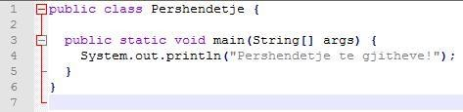

Më pas ky program ruhet tek menuja File->Save As… në skedarin me emrin “Pershendetje.java” dhe zgjidhet si tip “Java source file (*.java)”. Skedari mund të ruhet ku të dëshironi, në këtë rast është ruajtur në një direktori “LearnJava” të krijuar fillimisht nën (C:).

Më pas skedari “Pershendetje.java” duhet të kompilohet. Hap Command Prompt (gjendet tek All Programs/Accessories në menunë Start). Shtyp:

cd C:\LearnJava

Kjo komandë bën C:\LearnJava (direktorinë ku është ruajtur skedari burim), direktorinë aktuale. C:\LearnJava>dir

Kjo komandë shfaq përmbajtjet e direktorisë. Midis skedarëve do shfaqet dhe skedari Pershendetje.java. C:\LearnJava>javac Pershendetje.java

Kjo komandë thërret kompilatorin e Java për të kompiluar kodin në skedarin Pershendetje.java në bytecode. Edhe pse nuk shfaqet asgjë në Command Prompt, javac ka krijuar skedarin Pershendetje.class.

C:\LearnJava>java Pershendetje

Kjo komandë thërret interpretuesin e Java(Java Virtual Machine) për të ekzekutuar programin e quajtur Pershendetje. Do të shfaqet output-i i pogramit: Pershendetje te gjitheve!

4

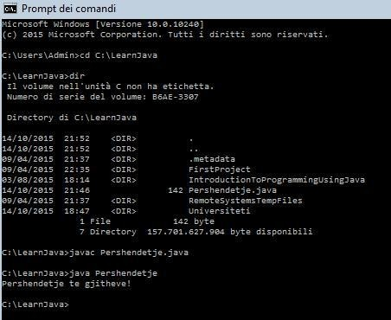

*Shënim*: Që programi të ekzekutohet me sukses në Command Prompt duhet të instalohet JDK. Direktoria bin e JDK-së (e versionit të fundit të JDK-së së instaluar) duhet vendosur në “environment path”. Kjo bëhet duke shkuar fillimisht tek Control Panel, zgjidhet “System”, klikohet mbi linkun “Advanced system settings”, klikohet mbi butonin “Environment variables”. Në listën e poshtme, “System variables”, klikohet mbi Path:

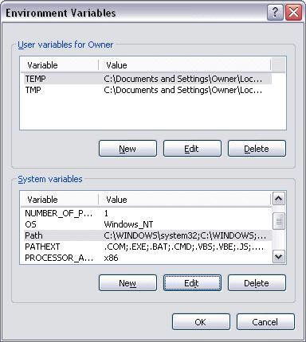

Klikohet në “Edit” dhe shtohet në fund ;C:\Program Files\Java\jdk1.8.0_51\bin. Nuk vendosen hapësira përpara stringut path të shtuar.

5

## Programi i parë Java në Eclipse

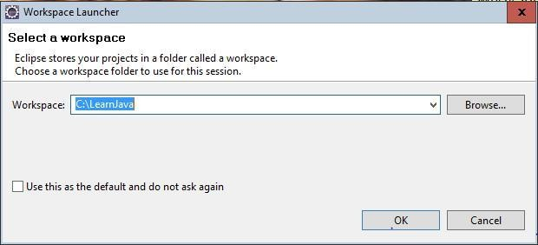Hap Eclipse. Zgjedh hapësirën ku do të punoj. Për shembull: në këtë rast është C:\LearnJava pasi kemi krijuar paraprakisht një dosje “LearnJava” në Diskun Lokal (C:). Projektet tona do të ruhen në këtë dosje.

Krijoj një projekt të ri. Hap Menu-në File->New->Java project përcaktoj emrin e projektit i cili duhet të fillojë me shkronjë të madhe p.sh “Universiteti” ose “FirstProject”.

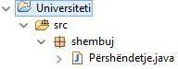Shtoj një klasë në projekt. E zgjeroj direktorinë me emrin e projektit. Klikoj me të djathtën tek direktoria “src”->New->Package. Përcaktoj emrin e paketës. Emri i paketës duhet të nisë me shkronjë të vogël. Për shembull: “shembuj”. Brenda kësaj pakete do krijohet klasa ku do shkruhet programi jonë i parë. Në paketë mund të krijohen klasa të tjera. Klikoj me të djathtën tek emri i projektit->New->Class dhe përcaktoj emrin e klasës që gjithashtu duhet të nisë me shkronjë të madhe.

Në klasën “Përshëndetje.java” do shkruhet kodi i programit.

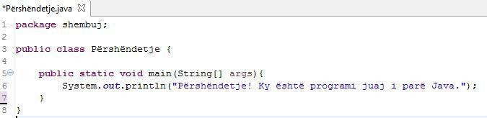

Fillimisht e ruaj programin tek menuja File->Save. Më pas programi ekzekutohet duke klikuar me të djathtën e mouse ne editor->Run As->Java Application. Programi printon:

Përshëndetje! Ky është programi juaj i parë Java.

6